МИНЕСТЕРСТВО ОБРАЗОВАНИЯ РЕСПУБЛИКИ БЕЛАРУСЬ

УЧЕРЕЖДЕНИЕ ОБРАЗОВАНИЯ

«Брестский государственный технический университет»

Кафедра «Интеллектуальные информационные технологии»

Лабораторная работа №3

По дисциплине «Проектирование автоматизированных систем»

За 7 семестр

Тема: «Планирование создания программных элементов АСОИ»

Выполнил:  
студентка 4 курса  
группы АС-574  
Пилькова А. А.

Проверил: Хвещук В.И.

Брест 2024

*Цель работы:* Формирование знаний и умений по планированию процесса создания ПЭ АСОИ.

Вариант 28

1. ИСХОДНЫЕ ДАННЫЕ

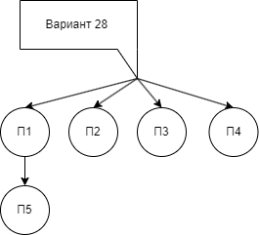

**Таблица В.1 – Модели организационной структуры ОА**

|  |  |  |  |  |  |  |  |  |  |  |  |  |
| --- | --- | --- | --- | --- | --- | --- | --- | --- | --- | --- | --- | --- |
| Номер варианта АСОИ | 1-я группа  пользователей | | 2-я группа  пользователей | | 3-я группа  пользователей | | 4-я группа  пользователей | | 5-я группа  пользователей | | 6-я группа  эксплуатационная | |
| Номер группы  пользователей | Количество пользователей | Номер группы  пользователей | Количество пользователей | Номер группы  пользователей | Количество пользователей | Номер группы  пользователей | Количество пользователей | Номер группы  пользователей | Количество пользователей | Номер группы  эксплуатации | Количество пользователей |
| 28 | П1 | 7 | П2 | 8 | П3 | 5 | П4 | 8 | П5 | 9 | П6 | 3 |

**Таблица М.1 – Списки номеров разработчиков элементов АСОИ**

|  |  |  |
| --- | --- | --- |
| Номер вари­анта  АСОИ | Список номеров раз­работчиков из табл.М.2. | Общее коли­чество раз­работчиков |
| 28 | 1, 8, 15, 18, 19, 22, 23, 47 | 8 |

**Таблица М.2 – Каталог разработчиков элементов АСОИ**

|  |  |  |  |  |  |  |
| --- | --- | --- | --- | --- | --- | --- |
| Номер  разработчика | Модель разработчика  (перечень функциональных обязанностей) | | | | | |
| Создание БД | | Подготовка данных и их загрузка в файлы и в БД | | Создание программ | |
| Производи-тельность | Дневная стоимость | Производи-тельность | Дневная стои­мость | Производи-тельность | Дневная  стоимость |
| 1 | 2.25 | 50 |  |  |  |  |
| 8 | 2.25 | 35 |  |  |  |  |
| 15 |  |  | 2.25 | 32 |  |  |
| 18 |  |  | 2.25 | 25 |  |  |
| 19 |  |  | 2.75 | 20 |  |  |
| 22 |  |  |  |  | 1 | 55 |
| 23 |  |  |  |  | 2.5 | 45 |
| 47 | 2.5 | 55 |  |  | 1.25 | 50 |

Примечание: поскольку мы занимаемся разработкой ПЭ, то из таблицы мы выбираем разработчиков, работающих над созданием программ (22, 23, 47).

3. ПЛАНИРОВАНИЕ СОЗДАНИЯ ПЭ

3.1. Разработка общей логической структуры ПС АСОИ

**Функциональная модель АО:**

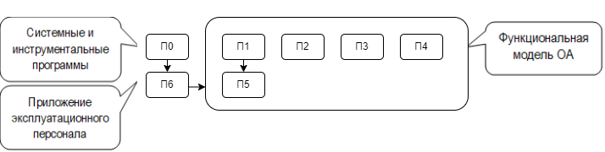

3.2. Разработка сетевого процесса реализации ПС АСОИ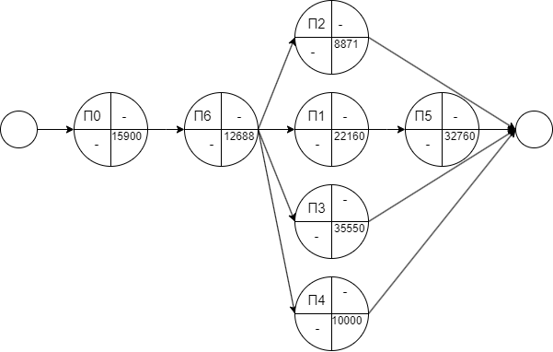

3.3. Предварительное распределение приложений между разработчиками

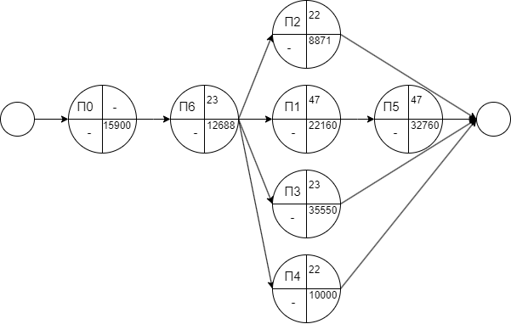

Таблица 3.2 Расчет времени и стоимости реализации элементов ПС

|  |  |  |  |  |  |  |  |
| --- | --- | --- | --- | --- | --- | --- | --- |
| Номер  разработчика | Модель разработчика | | Номер  элемента | Экспертные данные | | Расчетные  характеристики | |
| Производи-тельность | Дневная  стоимость | Трудоемкость | Стоимость | Время реализации | Стоимость  реализации |
| 22 | 1 | 55 | П2 | 296 | 8871 | 296 | 16264 |
| 22 | 1 | 55 | П4 | 333 | 10000 | 333 | 18333 |
| 23 | 2,5 | 45 | П3 | 593 | 35550 | 237 | 10665 |
| 23 | 2,5 | 45 | П6 | 633 | 12688 | 253 | 11397 |
| 47 | 1,25 | 50 | П5 | 468 | 32760 | 374 | 18720 |
| 47 | 1,25 | 50 | П1 | 554 | 22160 | 443 | 22160 |

3.4. Сетевой график создания ПС АСОИ коллективом разработчиков

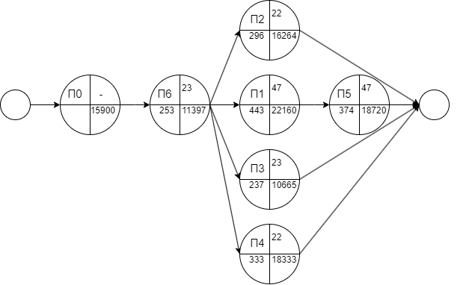

Рассчитаем критический путь:

1. П0 – П6 – П2: 549 дня
2. П0 – П6 – П1 – П5: 1070 дня
3. П0 – П6 – П3: 490 дня
4. П0 – П6 – П4: 586 дня

Критическим путём является путь №2.

3.5. Разработка плана создания ПЭ АСОИ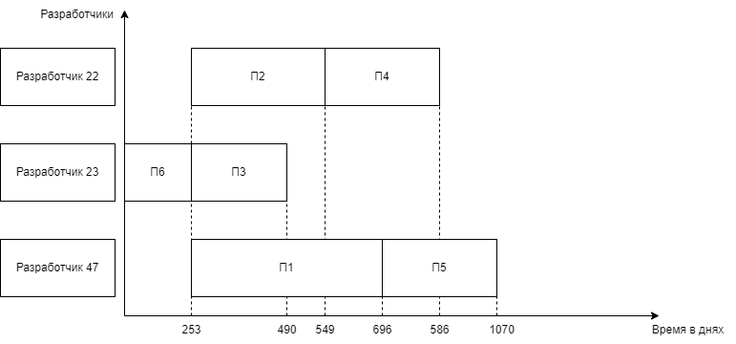

4. ПРИМЕР ДЕЛЕНИЯ ПС НА ОЧЕРЕДИ

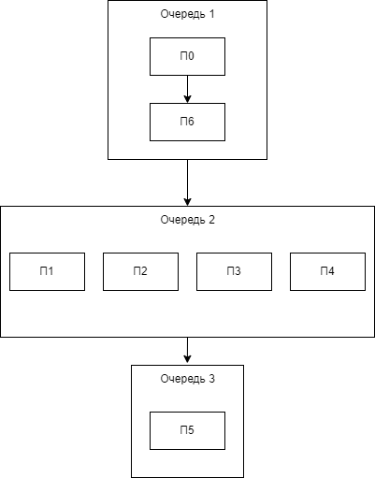

ТАБЛИЦА «ОЦЕНКА КОНЦЕПЦИИ АСОИ И ЕЕ КОМПОНЕНТОВ»

|  |  |  |  |  |  |  |  |  |  |  |  |
| --- | --- | --- | --- | --- | --- | --- | --- | --- | --- | --- | --- |
| № | описание станций АСОИ | | | организационная структура | | | | | | СЕРВЕР | ИТОГО |
| П1 | П2 | П3 | П4 | П5 | ЭП |
| номера пользователей | | | | | |
| 1 - 7 | 8 - 11 | 12 - 13 | 14 – 16 | 17 - 19 | 20 - 21 | 22 | 22 |
| 1 | не используется | | | - | - | - | - | - | - | - | - |
| 2 | не используется | | | - | - | - | - | - | - | - | - |
| 3 | номер станции | | | 1 - 7 | 8 - 11 | 12 - 13 | 14 – 16 | 17 - 19 | 20 - 21 | 22 | - |
| 4 | тип станции (1 - сервер, 2 - пользовательский) | | | 2 | 2 | 2 | 2 | 2 | 2 | 1 | - |
| 5 | ПП | СП | Название СП | ОС UNIX | ОС UNIX | ОС UNIX | ОС UNIX | ОС UNIX | ОС UNIX | ОС UNIX | - |
| 6 | Стоимость СП | 700 | 400 | 200 | 300 | 300 | 200 | 100 | 2200 |
| 7 | ИП | Название ИП | СтП | СтП | СтП | СтП | СтП | СтП | СУБД InterBase | - |
| 8 | Стоимость ИП | 4550 | 2600 | 1300 | 1950 | 1950 | 1300 | 50 | 13700 |
| 9 | ПП | Идент. Прил. | ПП1 | ПП2 | ПП3 | ПП4 | ПП5 | ЭП | - | - |
| 10 | Стоимость прил. | 22160 | 16264 | 10665 | 18333 | 18720 | 11397 | - | 97539 |
| 11 | ИС | БД | Идент. БД | - | - | - | - | - | - | БД_Сервер | - |
| 12 | Стоим. Загр. БД | - | - | - | - | - | - | 21950 | 21950 |
| 13 | ФТД | Стоим. Загр ФТД | - | - | - | - | - | - | 86167 | 86167 |
| 14 | ФАД | Стоим. Загр ФАД | - | - | - | - | - | - | 17670 | 17670 |
| 15 | ТС | ПЭВМ | Марка ПЭВМ | Пилот | Пилот | Пилот | Пилот | Пилот | Пилот | Пилот | - |
| 16 | Стоимость ПЭВМ | 5264 | 3008 | 1504 | 2256 | 2256 | 1504 | 752 | 16544 |
| 17 | Устр. | Название устр. | Sharp | Sharp | Sharp | Sharp | Sharp | Seiko | - | - |
| 18 | Стоимость устр. | 3200 | 1600 | 800 | 2400 | 2400 | 380 | - | 10780 |
| 19 | Общая стоимость РС | | | 5124,9 | 5968,0 | 7234,5 | 8413,0 | 8542,0 | 7390,5 | - |  |
| 20 | Общая стоимость по группам П | | | 35874 | 23872 | 14469 | 25239 | 25626 | 14781 | - |
| 21 | итого по серверу | | | | | | | | | 126688 |
| 22 | общая стоимость | | | | | | | | | | 266549 |